上海国家会计学院

CFO数字化领导力高级研修班（2020年）
招生简章
上国会企培〔2020〕2号
上海国家会计学院、阿里云、ACCA、德勤
联手打造中国未来最具创新力的CFO群体
课程描述
主动或被动，数字化正在改变整个商业世界。在成为公司核心价值创造者的道路上，CFO需要利用技术实现转型，让财务更为智能。作为CEO最重要的战略合作伙伴，CFO还需要洞察新技术对于商业的再造，借助数字化推进业财融合，让财务更具战略性支持作用。
为助力CFO们从容应对这一切，上海国家会计学院联合阿里云、ACCA和德勤于2019年共同推出“CFO数字化领导力”课程。内容涵盖四大模块：数字化思维、财务转型、业务转型、领导力，并结合大量案例讨论、内部分享。
2019，也被认为是财务数字化元年。即便竭尽全力，也只是探索中的一步，我们也期待和学员们一起描绘数字新世界。

课程目标
企业该如何适应数字化新世界？财务该往何处去？本课程集合业内顶级专家，从财务视角全景刻画数字化世界。通过10天的系统研讨，培养CFO的全局视角和数据洞察力，打造中国未来最具创新力的CFO群体。

培训对象
鉴于课程的前沿性与创新性，最佳受众包括：总会计师、CFO、财务总监，或承担相当职责的高级财务经理，需要超过5年的中高层管理经验。同时，对董事会成员、分管财务的高管而言，课程也有助于加强财务领导力，提升战略决策力。

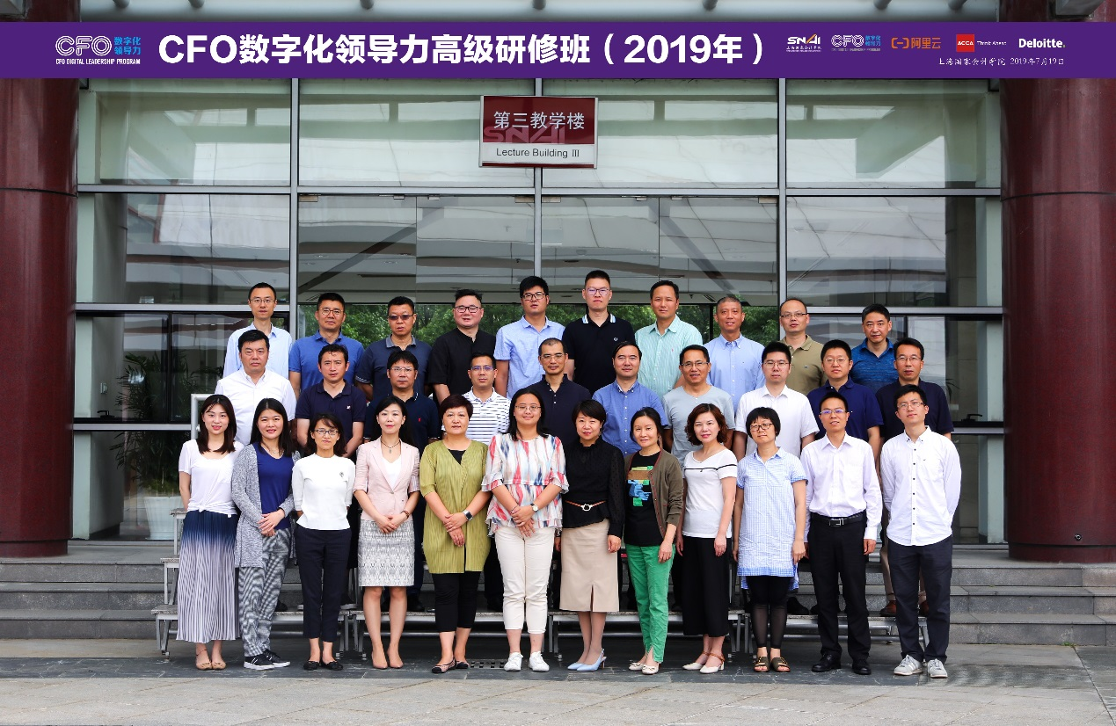
2019年7月19日，第一期开班。共有来自尼尔森、汇付天下、施耐德、中国国贸、达实智能、润禾材料、宝钢气体、齐心集团、顺网科技、上海农商行等企业的三十余位CFO成为数字化先锋。

培训安排（根据疫情防控，据实调整）
第三期：5月14-16日（周四至周六）；6月4-6日（周四至周六）；7月9-11日（周四至周六）
地点：上海国家会计学院，蟠龙路200号（近虹桥机场/火车站）
第四期：8月20-23日（周四至周日）；9月10-12日（周四至周六）；10月15-17日（周四至周六）
地点：深圳
课程内容
模块一：数字化思维，2天
欢迎进入数字时代！结合实际与趋势，CFO需要全方位了解财务相关技术，熟悉数字化商业模式的冲击力，洞察由此引发的内部管理变革，勾勒出一幅全景图。
本课程的具体内容包括：
·数字时代的商业模式
·财务视角下的数字化技术与趋势
·数字化的组织和管理变革
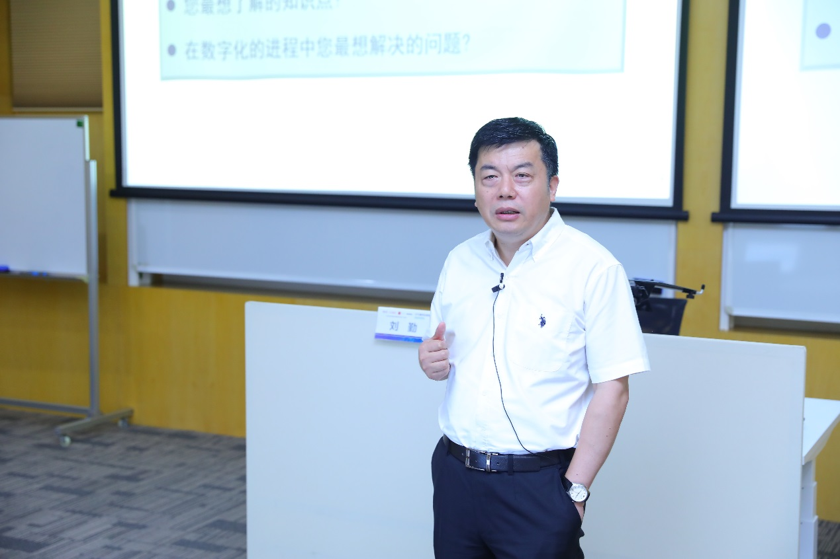
2019年7月第一课，中国会计学会会计信息化主任委员、上海国家会计学院副院长刘勤教授的CFO数字化五问贯穿整个授课进程。

模块二：财务转型，2天
CFO深知传统财务的局限，如何突破重围？运用数字技术实现转型是一条必由之路。我们需要深刻理解前沿技术及其财务应用，不断模拟演练，逐步带入本公司的场景。经由技术路径，通过业财融合，CFO可以在企业整体数字化中发挥无可替代的作用。
本课程的具体内容包括：
·财务数字化的巨大挑战
·相关技术的应用前景
·CFO引领数字化转型
·财务数字化落地方案
·税务数字化转型
·推动业财融合并实现企业整体数字化
·案例研讨与分享
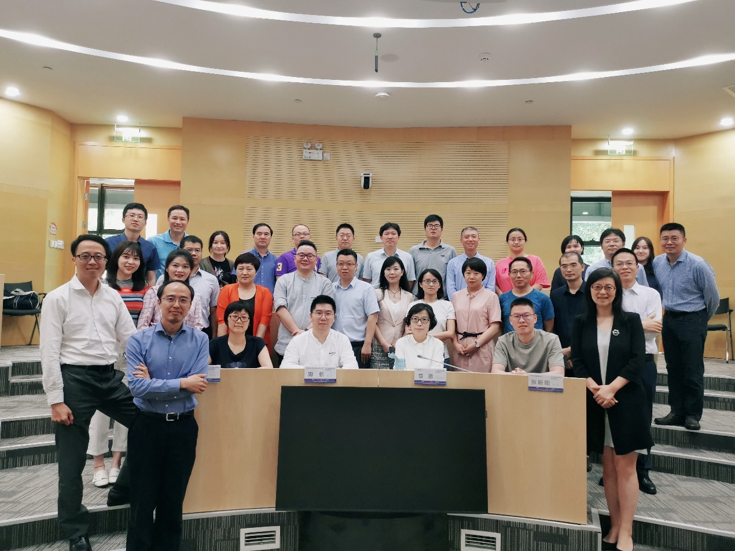
德勤中国审计及鉴证创新领导人金科等多位资深合伙人轮番授课，带领大家进入财务数字化无人地带。

模块三：业务转型，3天
除了财务本业，CFO还要整合财务资源，为面临结构调整和业务转型的公司制定战略、规划变革、驱动创新。走进那些变革中的企业，透彻理解业务领域正在发生的变革，CFO才能带领企业赢得未来。
本课程的具体内容包括：
·新技术与行业的融合
·数据智能与网络协同
·CFO的技术理解力
·数据中台
·企业数字化转型成熟度评估与路径分析
·企业数字化案例：零售、制造等等
·业务拓展：在传统业务之外创造价值
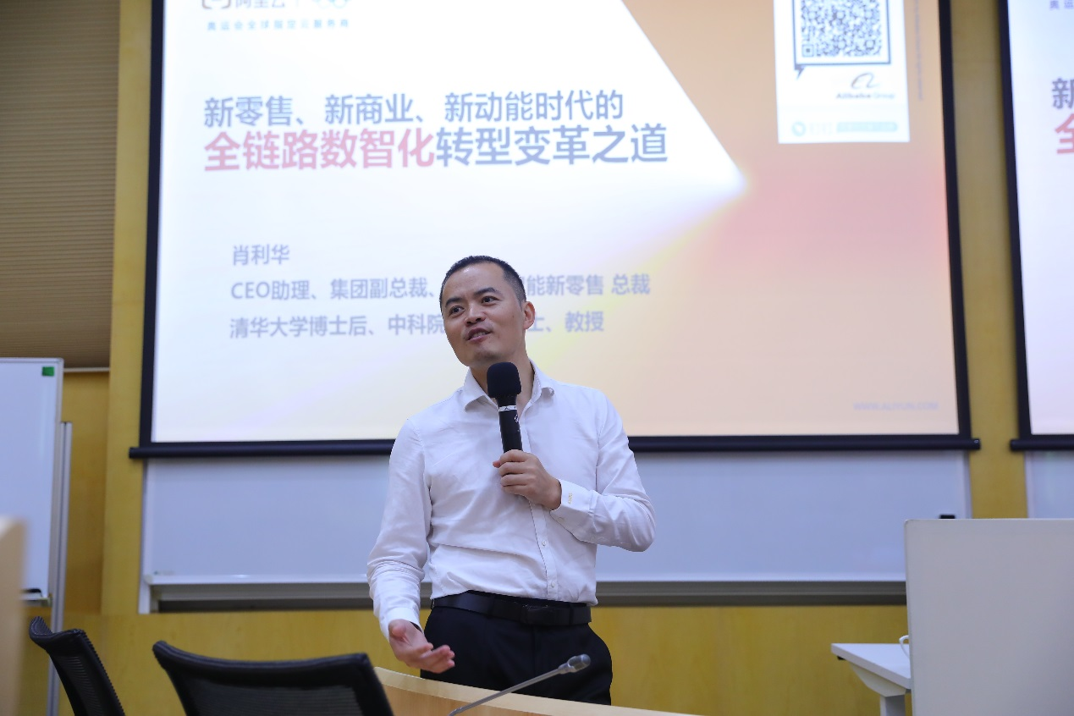
阿里巴巴集团副总裁、阿里云智能新零售总裁肖利华在课堂上表示，改变是必然的。那为什么数字化？因为环境变了，消费者变了，竞争对手变了，基础设施变了，打法变了，驱动力也变了。

模块四：数字领导力，2天
技术与财务的变革，都需要在组织中落地生根，关键在于CFO的领导力。通过两天的课程，我们明晰新时代的团队管理模式，探清伦理底线，让CFO迈入数字化变革的自由王国。
本课程的具体内容包括：
·领导力框架
·战略重新定位：与新技术达成战略合作
·数字化的新生代
·同理心和三层次的倾听方法
·变化的数字化vs不变的真诚领导力
·高情商领导力之成长心态
·变革管理
·机器学习与伦理道德
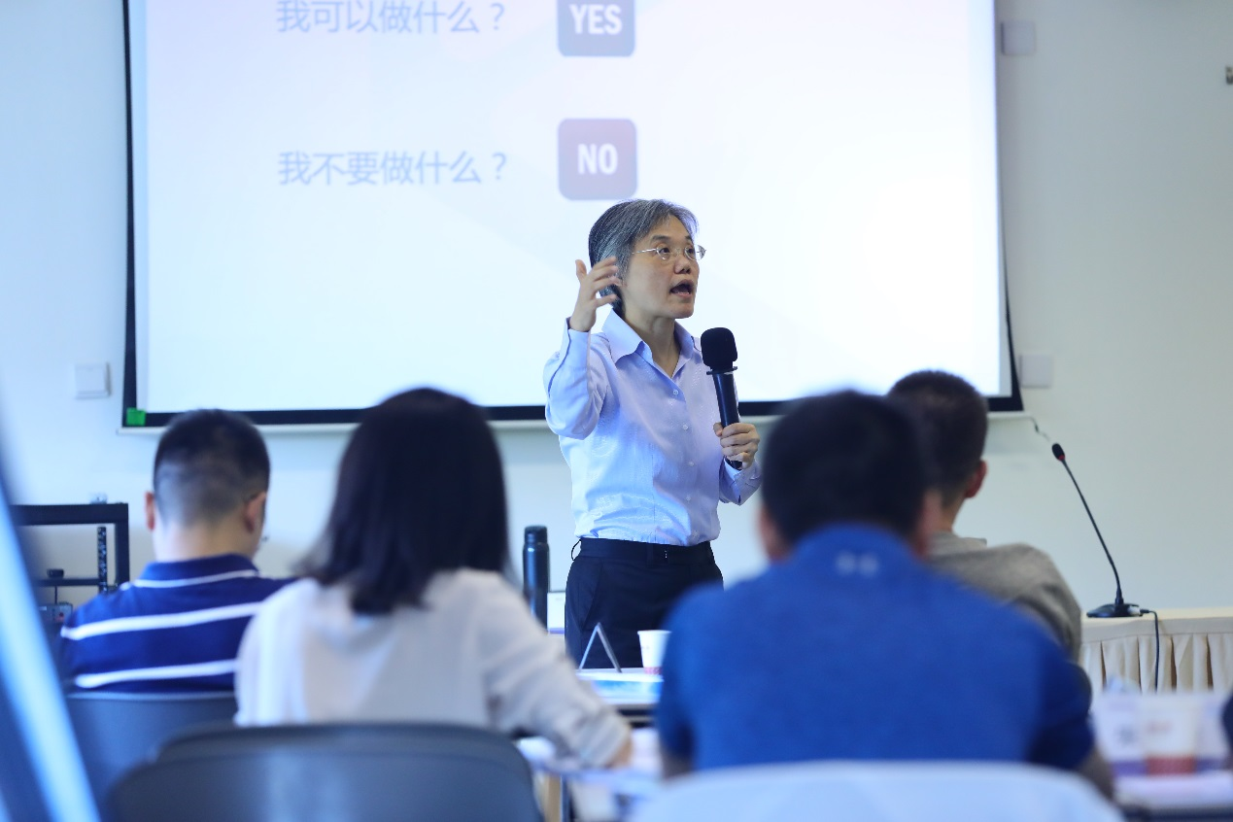
大可国际顾问有限公司创始人、高管教练叶慧琍老师的“变革管理”三部曲：管理自己、管理团队、管理环境。
学习总结，1天
结合各位学员在数字化转型过程中的痛点难点，我们会提供专业的指导。
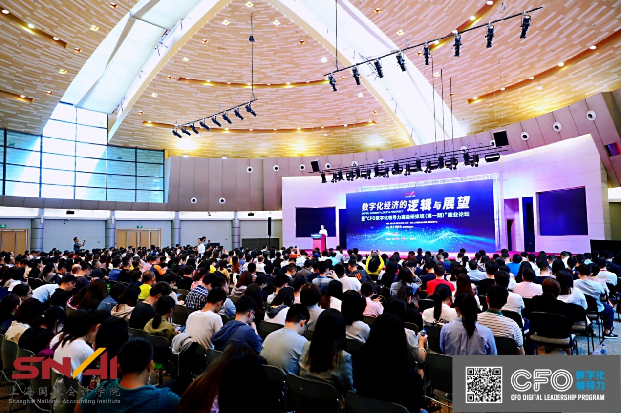
9月21日,第一期结业论坛,涂子沛先生畅谈数字化经济。

授课师资（以实际课表为准）
刘 勤 上海国家会计学院副院长、教授、博导
陆建平 华东师范大学副教授
刘 松 阿里巴巴集团副总裁
杨 军 阿里云研究中心战略总监
吴金海 阿里云IoT事业部生态运营总经理
黄 融 阿里巴巴集团CFO线综合财务资深总监
崔 昊 阿里云研究中心高级战略专家
朱暖晖 ACCA香港分会政策主管
叶慧琍 大可国际顾问有限公司创始人、高管教练
金 科 德勤中国审计及鉴证创新领导人
颜 蓉 德勤中国人力资本咨询资深合伙人
金 睿 德勤中国财务管理转型服务总监
樊 菲 德勤中国公司税组税务总监
张 丽 德勤中国税务信息咨询税务总监
魏美钟 浙江大华技术股份有限公司副总裁、财务总监
其他学界、实务界资深人士

学员感悟：
1.尼尔森中国CFO 黄衍智
数字化转型，势在必行！明确企业数字化转型的财务影响，以及财务工作数字化转型的路径，是CFO的必修功课。
2.汇付天下执行董事兼CFO 金源
数字化正在改变世界，CFO需要数字化的思维和领导能力，需要持续学习，相互启发，切换思维，实现转型。
3.上汽安吉物流股份有限公司CFO 许澄
走在向CDO转型的路上。
4. 施耐德电气（中国）供应链财务总监 吴晓明
从数据到信息，从经验到智能，我们一直在探索。

收费标准及食宿安排
1.培训费，50,000元/人。
2.上海国家会计学院校友、ACCA会员，八折。
3.以上不包含食宿。食宿由学院统一安排。
院内住宿费190-480元/人·天（依房型而定，院内自助餐120元/人·天。院外另行安排。
4.我院保留对课程信息（包括价格、优惠条件、时间、地点、师资、课程安排等）进行调整的权利。

结业证书
完成所有四个模块的学习并提交合格的学习总结，可以获得由上海国家会计学院、阿里云、ACCA和德勤联合颁发的结业证书。

增值服务
以下权利，仅限于取得结业证书的学员
- 获得上海国家会计学院校友资格；
- 市场活动优先参与：
- 阿里云：云栖大会、云峰会、客户沙龙等线下活动，并在资源许可的情况下，获得更高层级的会议参会服务；
- ACCA首席财务官峰会，每年5-10位；
- 受邀参加SNAI-ACCA年度峰会。
- 研究成果分享：
- 阿里云研究中心针对前沿科技、数字化转型进行了深度研究，产出了包括《云栖科技评论》、数字化转型白皮书、数字化转型案例在内的数百份专业内容，以上数字化转型研究成果可提供优先和非受限获取；
- ACCA全球调研报告；
- 德勤行业研究报告以及白皮书；
- 阿里云标杆客户闭门交流：可申请参加阿里云全国标杆客户“案例样板间”参观交流，“案例样板间”展览展示阿里云重点客户数字化转型成果，并可以与包括金融、政务、能源、工业/制造业、地产在内的客户进行闭门交流；
- 阿里云数字化转型研讨（名额有限）：阿里云研究中心与行业代表性企业进行数字化转型研讨，并向后者输出涉及工业/制造业、新零售、地产、金融、政务、能源、教育、农业等领域的数字化转型认知、经验和可行路径，时长2小时；
以上活动/资源/信息，会及时发送至结业学员群体，根据具体安排可能有名额限制。

报名须知
- 为保证授课效果，每期限招50名；
- 席位以我们最终确认为准。提前1个月发送录取通知。
联系人
黄老师 18610843353

